- 金属的化学性质
1．某学生为了验证铁、锌、铜三种金属的活动性顺序，设计了四种方案：①将Zn、Cu分别加入到FeSO₄溶液中；②将Zn、Cu分别加入到ZnSO₄溶液中；③将Zn分别加入到FeSO₄、CuSO₄溶液中；④将Fe 分别加入到ZnSO₄、CuSO₄溶液中。其中可行的是（ ） 学
A．①④ B．①② C．②③ D．③④
2.验证镁、铜的金属活动性顺序，下列试剂不能选用的是（ ）
A.MgSO₄溶液 B.KCl溶液 C.稀盐酸 D.ZnCl₂溶液
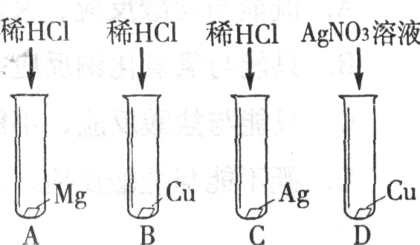
3．为验证Mg、Cu、Ag三种金属的活动性强弱，某化学兴趣小组设计了右图所示的四个实验。其中不必进行的实验是（ ）

*4．稀硫酸与下列何种物质反应，反应后溶液H⁺没有减少的是（ ）
A．BaCl₂ B．NaOH C．CuO D．Zn
5．生铁和足量的盐酸反应后，总会有一些残渣剩余，残渣的成分主要是（ ）
A．铁 B．氯化铁 C．氯化亚铁 D．碳和一些杂质
6．（2018湘西州）已知化学反应：X+YSO₄═Y+XSO₄，根据此反应信息判断正确的是（ ）
A．X的金属活动性比Y强 B．Y的金属活动性比X强
C．X一定是金属铁 D．Y一定是金属铜
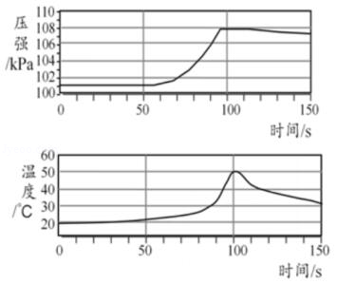
*7．小明将未打磨的铝片和稀盐酸放入密闭容器中，用传感器探究反应过程中温度和压强的变化，如图所示。从图中所获信息不正确的是（ ）
A．反应过程中有热量放出 B．0～50s，发生Al₂O₃+6HCl＝2AlCl₃+3H₂O反应
C．50s时，溶液中溶质为AlCl₃ D．100～140s，压强减小是因为温度降低
8.下图是某学生学习化学知识后进行的归纳，你认为相应图示表示正确的是（ ）
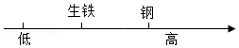
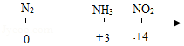
A． 氮元素的化合价 B． 含碳量
C．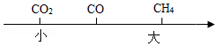碳元素的质量分数 D．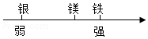金属活动性

9．某市一家大型化工厂处理回收含铜废料的生产流程如下：
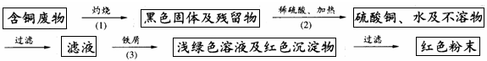
请写出上述生产流程中与铜直接有关的化学方程式。
① ②
③
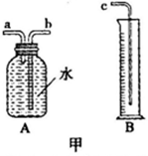
*10.小敏研究影响锌与盐酸反应快慢的因素。
序号 | 盐酸溶液浓度 | 2分钟内产生氢气的体积
1 | 5% | 10mL
2 | 15% | 28mL
- 图甲中A、B仪器可以组装一套测量气体体积的装置,
利用该装置时A中的 管接c。
(2)他选用2克完全相同的锌片分别和同体积5%、15%的稀盐酸进行实验。获得表格数据。由此推断实验是通过 来体现反应快慢的。
(3)小敏分析数据得到如下结论:锌与盐酸反应快慢与盐酸浓度有关，盐酸浓度越大反应越快。其他同学认为结论不可靠，他们的依据是: 。
(4)实验中小敏发现锌与盐酸反应时，一开始产生氢气速度并没有随盐酸浓度的减少而减慢，查阅资料得知化学反应中往往伴随着能量变化。由此作出猜想:锌与盐酸反应快慢还与_______有关。
11.探秘古钱币。
（1）古币金属知多少。我国古代的钱币有多种，如金币、银铜币、铁币等。小民同学家里收藏有一枚古币，可以被磁铁吸引，该古币是 （填币种）。
（2）金属性质共探究。小郑同学做了下列实验：
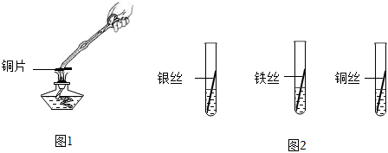​
①如图1，铜片表面有黑色物质生成，该反应的化学方程是 。
②如图2，三支试管里的液体均为稀盐酸，铁丝表面有气泡冒出，银丝和铜丝无明显变化。由此可得出有关金属活动性的结论是 。
③《天工开物》记载“铁质贱甚”，写出一个由铁得到铜的化学方程式 。
（3）货币流通有原因。铁硬度比铜大，密度比铜小，金和银做成的钱币比铜币腐蚀速度要慢得多，似乎更适合铸造钱币，但是中国历史上铜币的使用量远大于其它材质的货币。
综上所述，古代铸造钱币选择金属考虑的两个因素是：① ；② 。

